新竹縣私立田園幼兒園113學年度第2學期

收退費基準及減免規定

※收退費基準及減免規定：
一、依據教育部國民及學前教育署110年06月17日臺教國署幼字第1100072870號函辦理。
二、「新竹縣公私立幼兒園收退費辦法」連結如下
(一) 新竹縣公私立幼兒園收退費辦法：
http://hclaw.hsinchu.gov.tw/law/LawContent.aspx?id=GL000228&KeyWord=%E6%94%B6%E9%80%80%E8%B2%BB
三、有關因應我國「少子女化對策計畫」相關對象及學費補助事宜，請參閱，網址聯結如下：
https://www.ece.moe.edu.tw/ch/annonces/TSNews-000031/?fbclid=IwAR3B8TRP0YkCpRdbVG_bJCaBhEYaNeXOCPiJK3zqutdfP2AQEoIG7df2ftc
四、有關「112學年度學生團體保險」（以下簡稱學保），請參閱新竹縣政府教育局公告，附件如下：
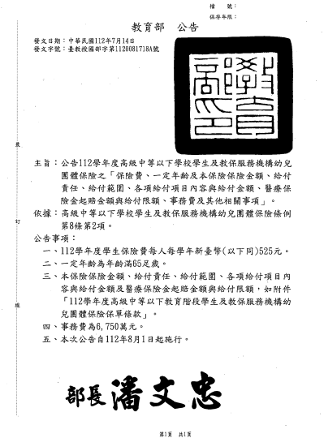
五、其他依據新竹縣政府相關規定辦理。
★請家長自行參閱★

